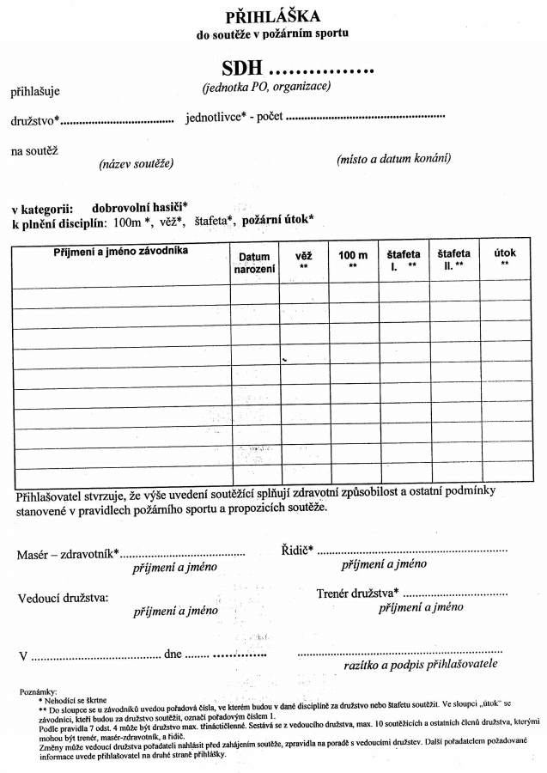

Okresní kolo PS
Otradov 30.5.2015

